**«Тәуелсіздік дәуірі» атты жаңа кітаптың таныстыру бойынша атқарылған жұмыстары**

Қазақстан Республикасының Президенті Н.Назарбаевтың «Тәуелсіздік дәуірі» атты жаңа кітабының шығуы туралы Мамай орта мектебі бойынша іс-шаралар жоспарланып, ұйымдастырылды. Барлық сыныптарда «Тәуелсіздік дәуірі» кітабының мазмұны бойынша сынып сағаттары өткізілді /1-9 сыныптар 28 оқушы/. Сынып сағаттарда кітаптың мазмұны оқушылар арасында талқыланды.

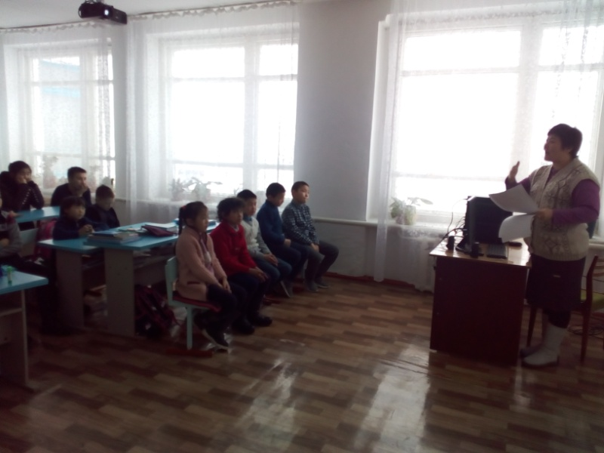

Сонымен қатар, мұғалімдер ұжымы проектор көмегімен кітапты оқыды, қазақ тілі пәнінің мұғалімі Хойчбай Е. дөңгелек үстел өткізіп, ұжыммен әңгіме жүргізді.

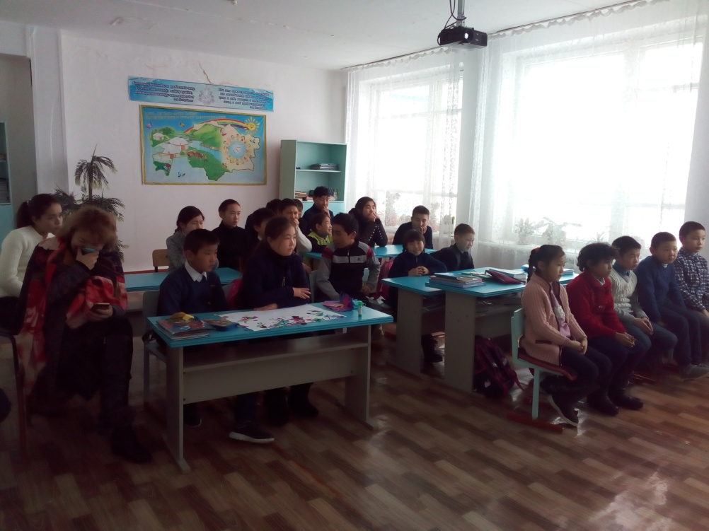

Тәрбие ісінің меңгерушісі Мусабаева Г.Қ. оқушылармен кітап бойынша әңгіме жүргізіп, мазмұнын сұрады, пікірлері тыңдалды.

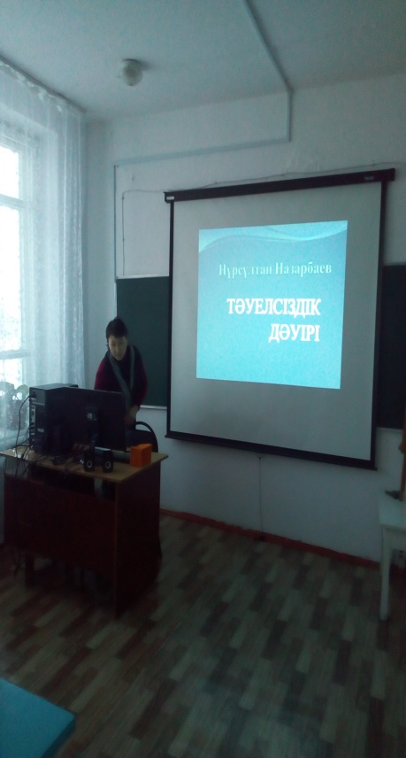 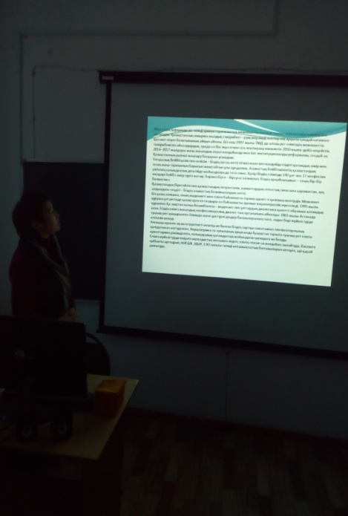

Сондай-ақ, өткізілген іс-шаралар мектеп сайтына жарияланды.